2011学年第一学期十校联合体高二期末联考
数学试卷（文科）
（满分120分，考试时间：100分钟）
一、选择题（本大题共10小题，每小题4分，共40分．在每小题给出的四个选项中，只有一项是符合题目要求的）
1.已知直线$l$经过点$x^{2}+y^{2}−4x+2y−4=0$且与直线$y=2x−1$平行，则直线$l$的方程是 ( ▲ )
A．$x−2y−1=0$ B．$2x−y−2=0$ C．$x+2y−1=0$ D．$2x+y−2=0$
2. “$x^{2}−3x+2=0$”是 “$x=2$” 成立的 （ ▲ ）
A．充分不必要条件 B．必要不充分条件
C．充要条件 D．既不充分也不必要条件
3．若方程x²+ky²=2表示焦点在y轴上的椭圆，则实数k的取值范围为 （ ▲ ）
A．（0，+∞） B．（0，2） C．（0，1） D．（1，+∞）
4. 如右图为一个几何体的三视图，其中俯视
C
A₁
B₁
C₁
A
B
图为正三角形，A₁B₁=2，AA₁=4，则该几
何体的表面积为 ( ▲ )
A . 6+$\sqrt{3}$ B.18+$\sqrt{3}$
俯视图
侧视图
C. 24+2$\sqrt{3}$ D. $\text{18}+2\sqrt{3}$
正视图
5. 设$l,m$是空间中两条不同的直线，$α,β$是两个不同的平面，则下列命题正确的是 （ ▲ ）
A .若，，则 B.若，，则
C. 若$l\text{//}m$，，则$l\text{//}α$ D. 若，$α\text{//}β$，则$l\text{//}β$
6.. 在同一坐标系中，方程与（＞ｂ＞０）的曲线大致是（ ▲ ）

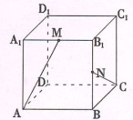
7．在棱长为1的正方体ABCD—A₁B₁C₁D₁中， M和N分别为A₁B，和BB₁的中点．那么直线AM与CN所成角的余弦值是( )
(A) (B) (C) (D)

8.设P为双曲线$\frac{x^{2}}{a^{2}}−\frac{y^{2}}{9}=1$上一点，双曲线的一条渐近线方程为$3x−2y=0$，$F_{1}$分别是双曲线的左、右焦点，若$|{\text{PF}}_{1}|$=3，则$|{\text{PF}}_{2}|$等于 （ ▲ ）
A.7或1 B.9或3 C.7 D.9

9.已知直线与圆相切，若同号，直线$l$与两坐标轴相交于
A、B两点，O是坐标原点，则$Δ\text{AOB}$的面积的最小值为（ ▲ ）
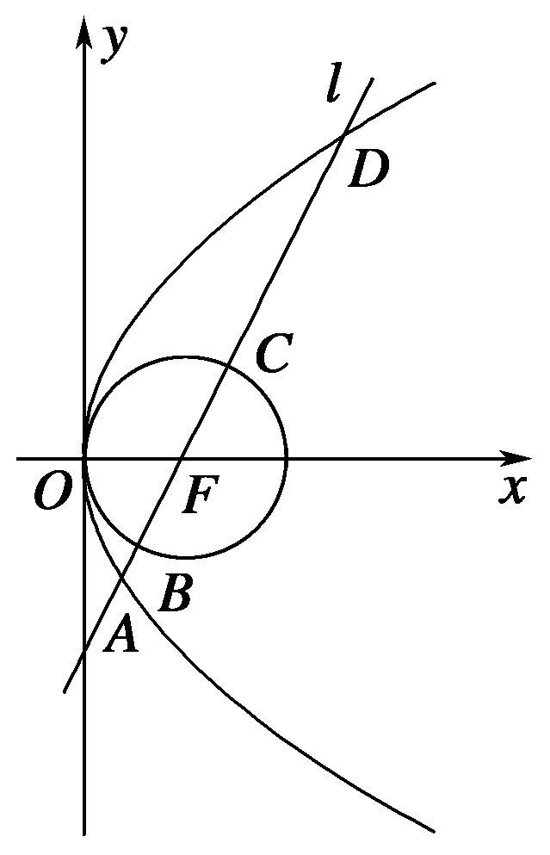
A．$\frac{1}{2}$ B． $\frac{\sqrt{2}}{2}$ C． 1 D．2
10. 如右图，已知A、B、C、D分别为过抛物线$y^{2}=4x$的焦点F的直线$l$
与该抛物线和圆${\left(x−1\right)}^{2}+y^{2}=1$的交点，若直线$l$的倾斜角为${\text{45}}^{0}$，
则$|\text{AB}|+|\text{CD}|$ 等于 （ ▲ ）
A．6 B．4 C．2 D． 1
二、填空题（本大题共7小题，每小题4分，共28分）
11. 命题“若$x>0$，则$x^{2}+x+3>0”$的否命题是 ▲ .
12.两平行直线$3x−4y−2=0$与$3x−4y−\text{12}=0$的距离是 ▲
13．已知正方体外接球的体积是，那么正方体的棱长等于 ▲
14. 过椭圆()的左焦点作轴的垂线交椭圆于点，为右焦点，若，则椭圆的离心率为 ▲
15. 双曲线$\frac{x^{2}}{9}−\frac{y^{2}}{\text{16}}$＝1的两个焦点为F₁、F₂，点P在双曲线上，若PF₁⊥PF₂，则点P到x轴的距离为是 ▲
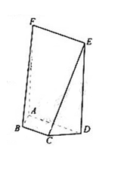
16. 如图，在五面体ABCDEF中，四边形ADEF是正方形，FA⊥平面ABCD，BC∥AD，CD=1，AD=，∠BAD＝∠CDA＝45°，则二面角B-EF-A的正切值为 ▲
17. 已知直线y=2x+c与曲线有两个公共点，则实数c的取值范围 ▲ .

2011学年第一学期十校联合体高二期末联考
数学（文科）答案
